**Fabricagetechnieken leerperiode 2 huiswerkopdracht 3:**

1)

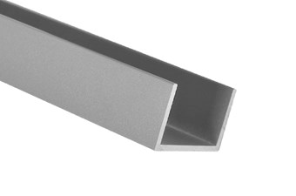

Metalen buizen en profielen zijn aan het uiteinde geslepen zodat hier geen scherpe rand aan zit.

Slijpen is een verspanende techniek omdat het spanen van het product afhaald.

2)

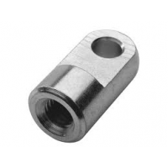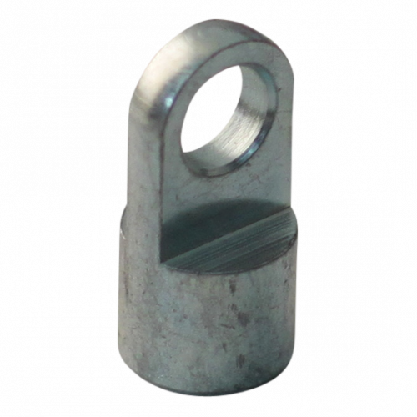

Je kan niet echt zien of het gefreesd is maar dit product is wel goed te maken door middel van frezen.

Het is gefreesd omdat je dit product makkelijk kunt maken met behulp van een freesbank.

Er worden kleine spanen gemaakt bij frezen.

3)

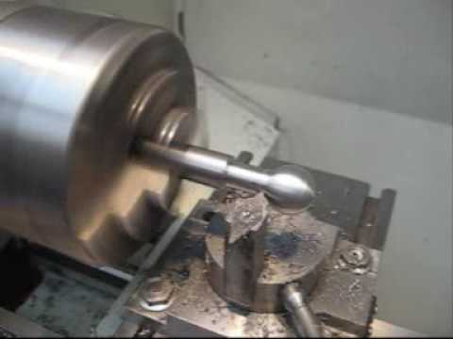

Dit product heeft een complexe vorm wat het best te maken is met behulp van een draaibank.

Bij de draaibank word meestal een harder soort metaal gebruikt.

Bij draaien worden er grote spanen gemaakt.

4)

Koteren is hetzelfde als draaien alleen draait hier niet het project maar het gereedschap. Dit is handig omdat je hier rare vormen kunt maken in een product.